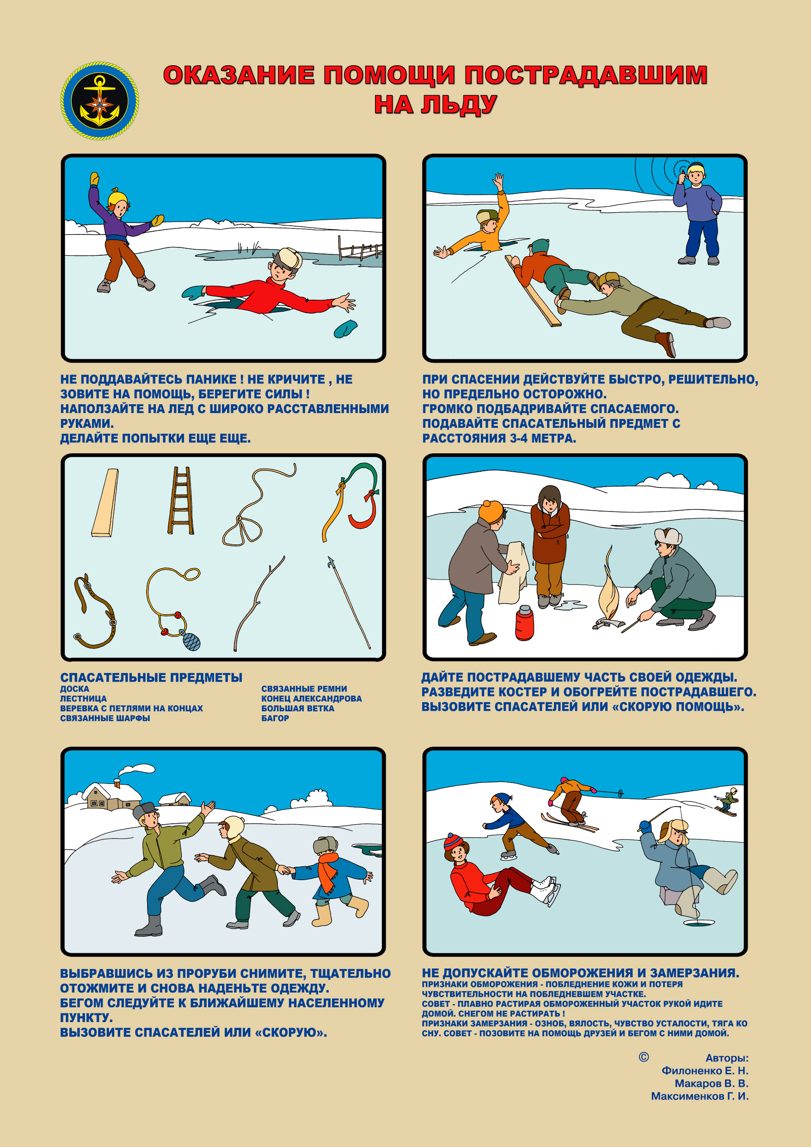
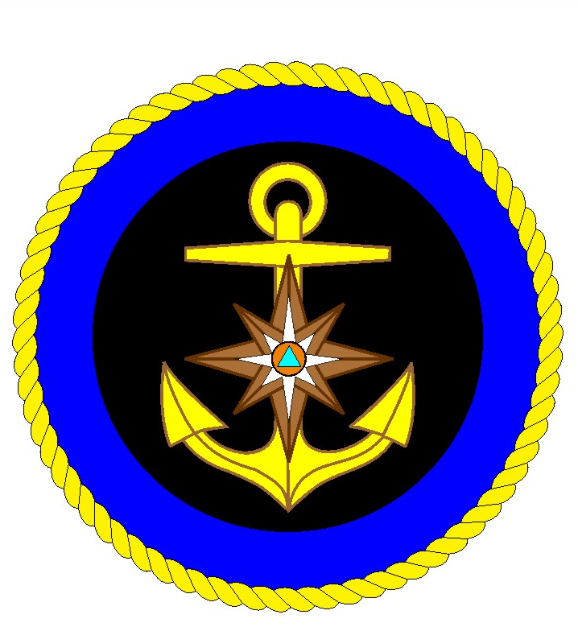
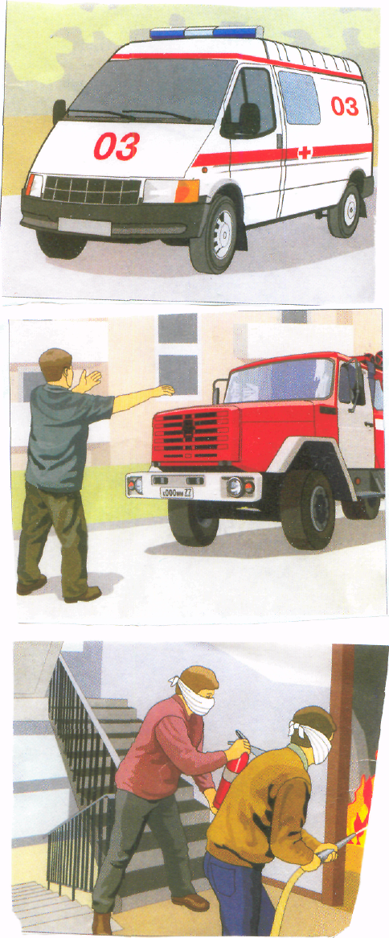
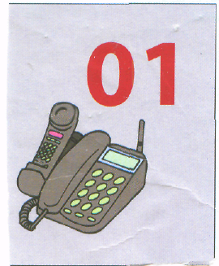

ЕДИНАЯ
СЛУЖБА
СПАСЕНИЯ
Тарусский участок ГИМС МЧС России по Калужской области ПРЕДУПРЕЖДАЕТ: Пренебрежение Правилами охраны жизни людей на водных объектах ОПАСНО для Вашей жизни!
ОКАЗАНИЕ ПОМОЩИ
ПОСТРАДАВШИМ НА ЛЬДУ
МЫ ПЕРВЫМИ ПРИДЕМ ВАМ НА ПОМОЩЬ!
Телефон ГИМС МЧС России по г.Таруса 8(48435) 25751
Телефон ЦУКС МЧС России по Калужской области 102

